ΑΡΧΗΓΕΙΟ ΛΙΜΕΝΙΚΟΥ ΣΩΜΑΤΟΣ – ΕΛΛΗΝΙΚΗΣ ΑΚΤΟΦΥΛΑΚΗΣ
ΔΙΕΥΘΥΝΣΗ ΗΛΕΚΤΡΟΝΙΚΗΣ ΔΙΑΚΥΒΕΡΝΗΣΗΣ ΚΑΙ ΕΠΙΚΟΙΝΩΝΙΩΝ
ΤΜΗΜΑ Β΄

ΟΔΗΓΟΣ ΧΡΗΣΗΣ 2
Οδηγίες επισύναψης δικαιολογητικών

1. Εφόσον από κάποια ψηφιακή διαδικασία απαιτείται η επισύναψη δικαιολογητικών, αυτή θα είναι εφικτή επιλέγοντας από το μενού της κάθε διαδικασίας της επιλογή ΄΄ Επεξεργασία δικαιολογητικών ΄΄ :

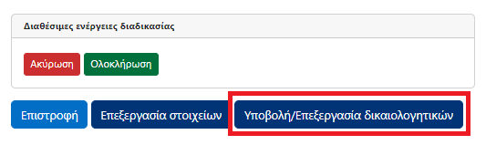

2. Επιλέγοντας ΄΄Επεξεργασία δικαιολογητικών΄΄ θα μεταφερθείτε στην ενότητα επισύναψης δικαιολογητικών :

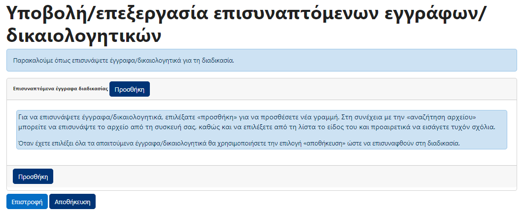

3. Επιλέγοντας ΄΄Προσθήκη΄΄ θα εμφανιστεί ο μηχανισμός επισύναψης αρχείων και θα δημιουργήσει μια εγγραφή για κάθε επισυναπτόμενο δικαιολογητικό :

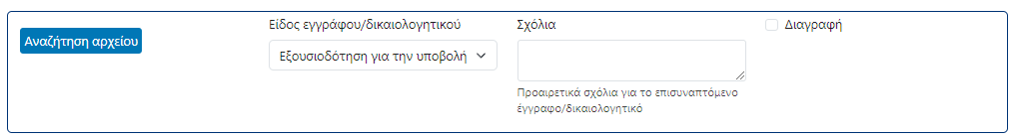

4. Επιλέγοντας ΄΄Αναζήτηση αρχείου΄΄ θα ενεργοποιηθεί ο μηχανισμός αναζήτησης αρχείου της συσκευής σας ώστε να εντοπίσετε και να επιλέξετε το προς επισύναψη αρχείο :

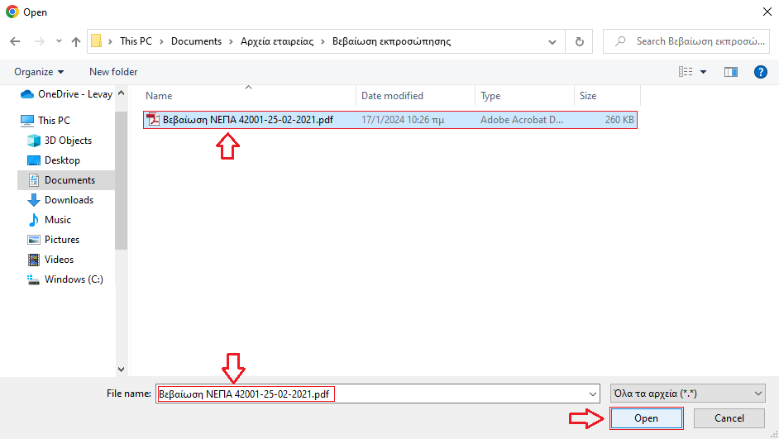

5. Αφού επισυνάψετε το αρχείο από τη συσκευή σας, αυτό θα εμφανιστεί στον μηχανισμό επισύναψης αρχείων της εφαρμογής :

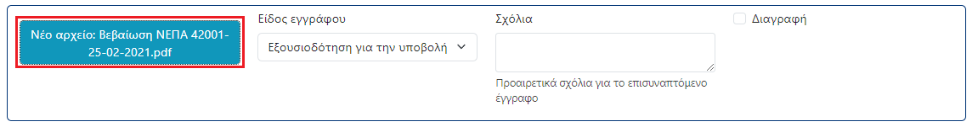

6. Από το αναδυόμενο μενού με την ένδειξη ΄΄Είδος εγγράφου΄΄, επιλέξτε το είδος δικαιολογητικού που επισυνάπτετε



7. Εφόσον επιθυμείτε να γνωστοποιήσετε στην αρμόδια Υπηρεσία εξυπηρέτησης κάποια συμπληρωματική πληροφορία για το επισυναπτόμενο δικαιολογητικό, μπορείτε να την αναγράψετε στο αντίστοιχο πλαίσιο σχολίων :



8. Εφόσον διαπιστώσετε ότι επισυνάψατε λανθασμένο δικαιολογητικό, μπορείτε να το αφαιρέσετε επιλέγοντας ΄΄Διαγραφή΄΄ και στη συνέχεια ΄΄Προσθήκη΄΄ για να επισυνάψετε το ορθό δικαιολογητικό :

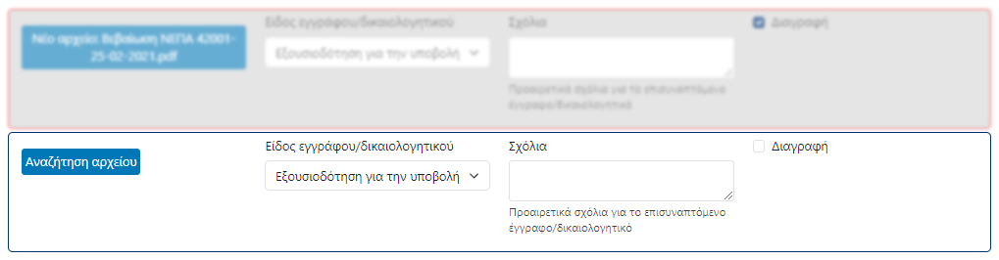

9. Εφόσον βεβαιωθείτε για την ορθή επισύναψη των απαιτούμενων δικαιολογητικών επιλέξτε ‘’Αποθήκευση΄΄ για να επιστρέψετε στην βασική οθόνη της διαδικασίας την οποία χειρίζεστε και συνεχίστε σύμφωνα με τις οδηγίες που παρέχονται για την συγκεκριμένη διαδικασία.
